차량 동역학 모델링
본 모델은 1/10 스케일 RC 차량(QCar) 의 실제 구동 특성을 반영한 모터 기반 차량 동역학 모델이다.
가솔린 차량용 Vehicle Model 블록을 직접 사용하는 대신 MATLAB/Simulink를 이용해 모델 전체를 직접 구성하였다.
이는,QLabs 시뮬레이터에서 요구하는 데이터 타입 및 신호 형식이 Simulink 상용 블록과 호환되지 않으며, 해당 블록은 승용차 기반으로 설계되어 우리가 사용할 수 kg의 RC car의 스케일엔 맞지않는다.
따라서 모든 연산 및 입출력 구조를 MATLAB 기본 블록 기반으로 재구성하였다.

2. Modeling Rationale
QCar는 일반 승용차와 구조적 차이가 크다.
- 엔진, 변속기, 유압 브레이크가 존재하지 않으며
- 모터(ESC) 가 직접 휠을 구동한다.
- 감속은 브레이크 시스템이 아닌 모터 제어(coasting / reverse torque) 로 이루어진다.
따라서 본 모델에서는 기존 가솔린 모델의 입력·출력 구조를 유지하되,
내부적으로는 다음과 같이 단순화·대체하였다.
항목 | 가솔린 차량 모델 | RC(QCar) 모델
추진계 | 엔진 → 샤프트 → 휠 | ESC → 모터 → 휠
감속계 | 유압 브레이크 | 모터 감속 or 역토크
주요 입력 | Throttle_Angle, Brake Pressure | ESC Duty (Throttle), 감속 명령(Pmc)
주요 출력 | Engine Speed, Vehicle Speed | Motor Speed, Vehicle Speed
제동 항 | Brake Torque | 없음 (마찰/모터 감속으로 대체)
이러한 구조를 통해, 브레이크가 없는 차량에서도 TTC(Time-To-Collision) 계산과 제어 검증이 가능한 모델을 완성하였다.

종방향 모델 (Longitudinal Dynamics)
Wheel Dynamics
RC 차량의 휠 다이내믹스는 아래와 같이 모델링하였다.
$$J_{w}{\dot{ω}}_{w}=T_{m}-F_{x}r_{w}$$
- $J_{w}$: 휠 관성
- $T_{m}$: 모터 토크 (ESC Duty 비례)
- $F_{x}$: 타이어 접지력
- $r_{w}$: 타이어 반경
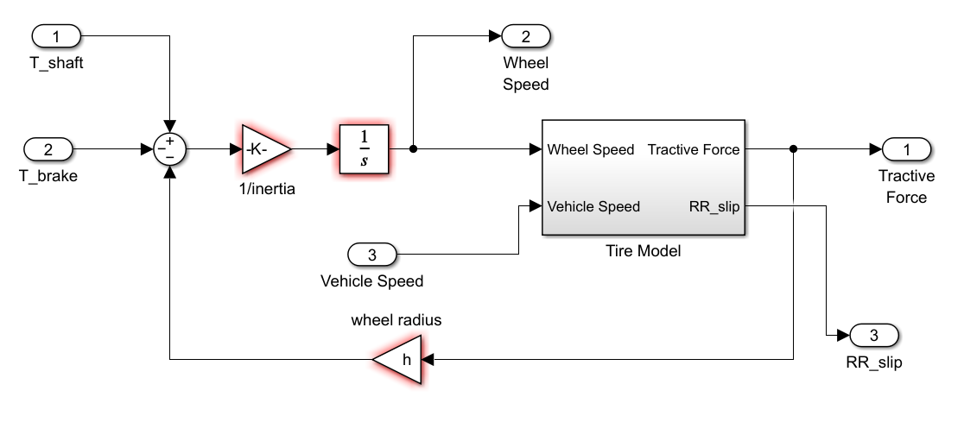-변수 이름 변경 필요

3) Tire Model
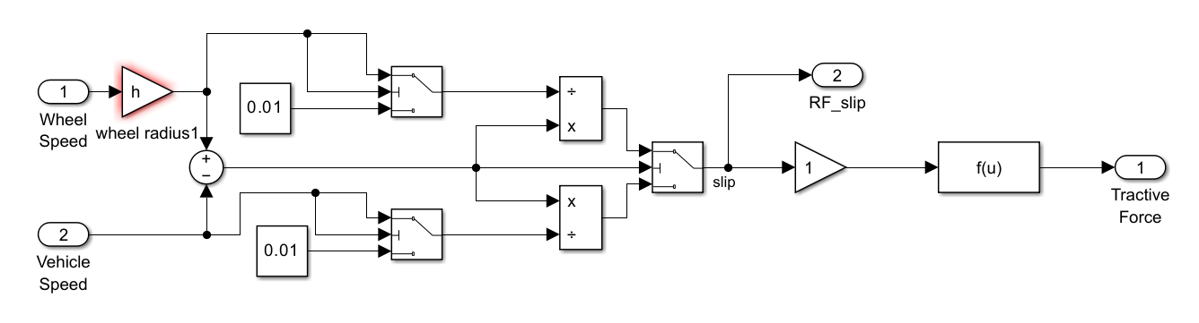
타이어 힘은 Bakker–Pacejka Magic Formula를 사용하였다.
단순 선형 슬립 모델로는 제동 한계 상황을 표현하기 어렵기 때문에, Magic Formula를 쓰면 슬립비가 커질수록 힘이 포화되는 실제 타이어 특성을 반영할 수 있어, 제동거리와 슬립 거동을 더 현실적으로 재현할 수 있었다.
슬립비는 다음과 같이 정의하였다.
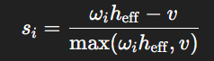
저속 구간에서도 특이점이 발생하지 않도록 분모를 조건부로 처리하였다.

4) Vehicle Longitudinal Dynamics
차량 본체의 종방향 운동은 네 바퀴 힘의 합에서 저항항들을 제외한 식으로 계산하였다.
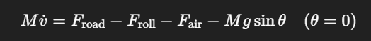
→ 타이어 힘 합력에서 구름·공력·경사 저항을 제외해 $\dot{v}$를 산출
여기서, $F_{roll}=C_{rr}mgcosθ$ 로 단순화 할 수 있다.
또, $F_{air}=\frac{1}{2}ρC_{d}Av^{2}$이다.
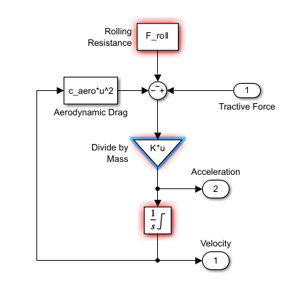
공력항은 스케일카 수준에서는 크지 않지만 외란 모델로써 유지하여 제어 설계 견고성을 높였다.

2) 횡방향 모델 (Lateral Dynamics)
(1) Vehicle Model 개요
입력은 SteerAngle(δ), 전진속도 $V_{x}$(종방향 모델 출력)이며, 출력은 횡속도 $V_{y}$, 요레이트 $r$, 그리고 전역 위치 $(X,Y)$및 요각 $ψ$이다.
ESP Moment 항은 가솔린 차량의 자세 안정화 제어용 보조입력이지만,
RC 차량(QCar)은 차체가 작고 관성이 낮아 별도의 ESP 제어 없이도 안정적으로 주행하므로 본 모델에서는 생략하였다.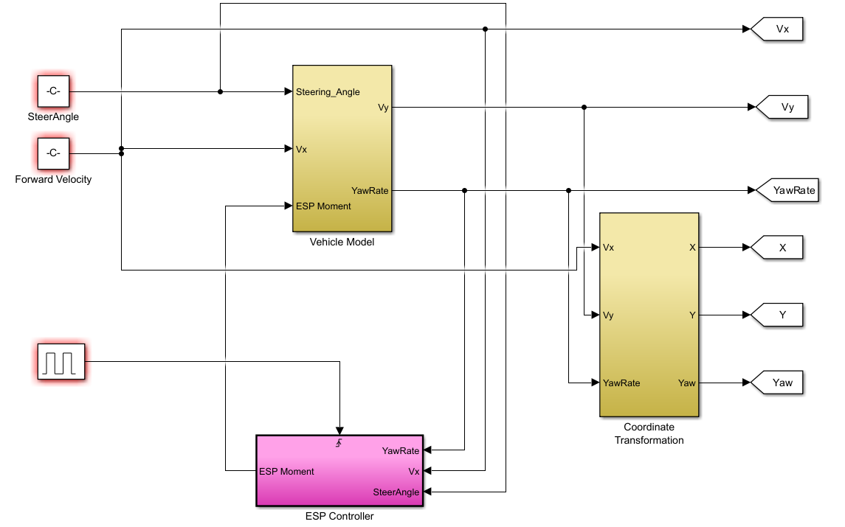
-모델링에서 ESP 제거 필요
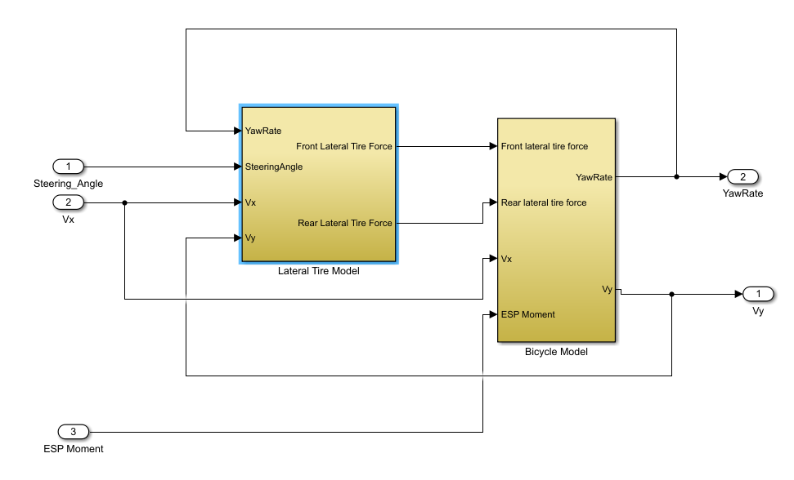
따라서 본 횡방향 모델은 조향 입력에 따른 차량 운동을 단순하고 빠르게 계산하기 위한 목적으로 구성되었다.
종·횡 연계의 핵심 상태($V_{x},V_{y},r$)를 최소 변수로 사용하여,
Pure Pursuit 제어에 적합한 경량화된 실시간 모델 형태로 구현하였다.

(2) Lateral Tire Model
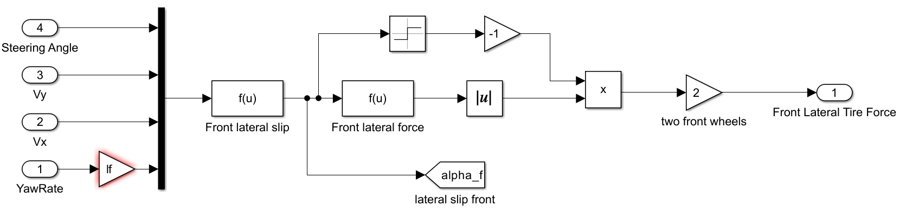앞/뒤 축의 횡슬립각은 다음과 같이 정의하였다. 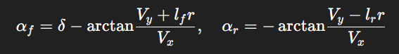
횡력은 슬립각에 의해 결정되므로, 이를 모델링하는 것이 필수였다.

타이어 횡력은 슬립각 기반 함수 Fy(α)로 모델링하였다.
저슬립 선형/고슬립 포화가 매끄럽게 이어지는 맵, 좌우를 묶어 축력으로 합산하는 방식을 채택했다.
Pacejka 전 단계로 제어기 튜닝/선형화에 유리하고, arctan를 통해 포화 효과는 유지되며 모델이 과한 반응을 예측하지 않도록한다.
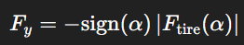
실제 횡력은 슬립각 방향의 반대를 정의한다.
앞/뒤·좌/우 부호 실수를 원천 차단해 ESP 토크와의 합력 방향이 일관된다.

(3) Bicycle Model
Bicycle 모델은 앞/뒤 타이어 힘을 받아 적분을 통해 횡속도와 요레이트를 계산한다.

$$\{\begin{aligned}m(\dot{v_{y}}+v_{x}r)=F_{yf}+F_{yr} \\ I_{z}\dot{r}=l_{f}F_{yf}-l_{r}F_{yr}\end{aligned}$$
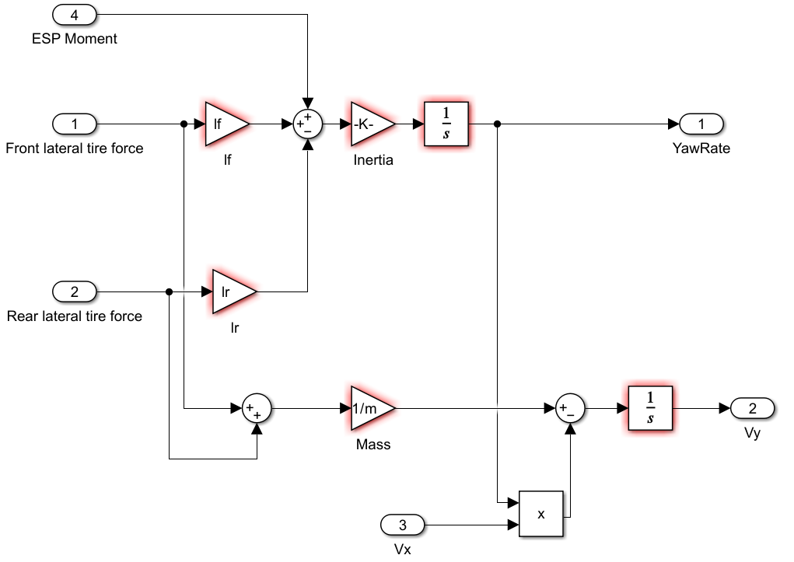
-변수명 변경 필요
위 모델을 통한 설계로 2-Track보다 단순하며, 제어 설계에는 충분한 정확도를 확보할 수 있었다. 추가로 과회전 억제 등 안정화 전략 또한 빠르게 검증할 수 있었다.

(4)Coordinate Transformation
차량 좌표 속도를 전역 좌표로 변환해 궤적을 적분하는 방식을 사용했다.
시뮬레이션 결과를 직관적으로 판단하고, Pure pursuit 제어기를 활용하기 위해 차량 좌표계의 속도를 전역 좌표로 변환하였다. Path Following에도 직접 활용할 수 있었다.

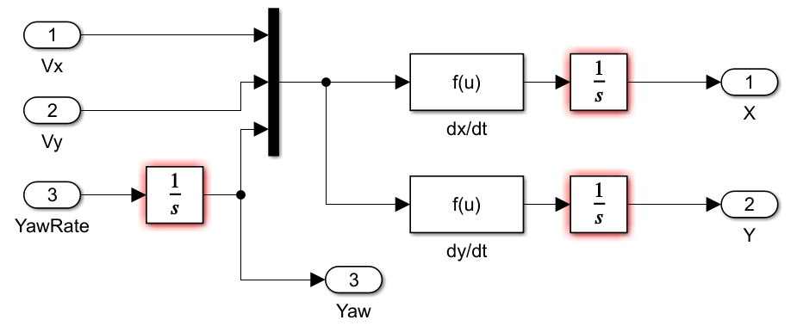

4. Motor–Wheel–Vehicle Speed Conversion
RC 차량에서는 모터 속도가 실질적인 차량 속도를 결정한다.
따라서 모터 회전수(ESC 피드백)를 기준으로 휠 속도 및 차량 속도를 계산한다.
$$ω_{wheel}=\frac{ω_{motor}}{G} \\ v_{x}=r_{w}ω_{wheel}=\frac{r_{w}}{G}ω_{motor}$$
이 변환식은 AEB 알고리즘에서 필요한 실제 차량 속도 추정 모델의 핵심이다.
즉, 엔진 속도–기어 단계를 거치지 않고,
모터 속도 → 차량 속도로 직접 매핑되는 구조를 구현하였다.

5. TTC-Based Braking Logic
QCar AEB 로직은 차량 속도와 전방 객체까지의 상대 거리로부터
TTC(Time-To-Collision)를 계산한다.
$$TTC=\frac{D_{rel}}{V_{rel}}=\frac{D_{rel}}{v_{x}-v_{obj}}$$
TTC가 임계값 이하로 감소하면 감속 명령(Pmc 신호)이 발생하며,
ESC Duty가 자동으로 줄어들거나 역토크가 인가되어 감속이 이루어진다.
브레이크 블록이 제거되었더라도,
이 모터 기반 간접 제동 구조로 동일한 AEB 동작을 구현할 수 있었다.

결론
위와 같이 실제 승용차 기반 동역학 모델을 RC car 규모로 축소·재구성했으며, 실차 트랙 주행으로 모델을 확인했다. 모터 기반 종방향 모델과 상기 횡방향 모델 조합으로 경로추종 테스트가 안정적으로 동작했고, QLabs와의 데이터 타입/인터페이스 문제도 없었다.
추가로 좌표 변환은 단순 적분 대신 SLAM 기반 실시간 위치 추정으로 개선해 궤적 드리프트를 줄이고 트랙 지도와의 정합도를 높였으며, 추가 개선을 위해 ESC 역토크 맵을 재보정해 저속 구간 감속 응답을 실차와 더 가깝게 맞추는 방안이 있을 것 이다.

